

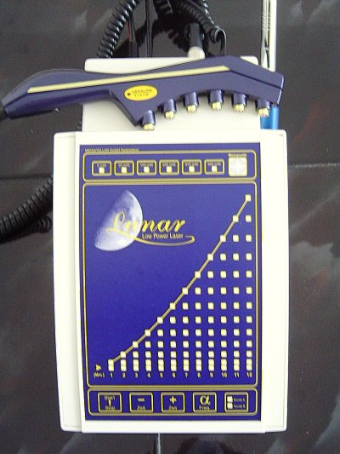
Lasocare je metoda, která využívá kombinaci laserového paprsku s gelem Lasocare pro velmi účinný způsob hloubkového čištění a omlazování pleti. Gel Lasocare obsahuje dva enzymy - laktoferrin a laktoperoxidázu. Po vmasírování gelu do kůže je třeba pleť ozářit laserovým paprskem.Tím jsou vytvořeny podmínky pro aktivaci enzymů a uskutečnění dvou nejdůležitějších účinků metody Lasocare. Laktoperoxidáza - ta pomocí dodané energie rozštěpí přítomnou glukózu za vzniku kyslíku a vody. Právě včas, neboť jedna část kyslíku je buňkami dychtivě absorbována, druhá část pleť prokysličuje a zabraňuje rozšiřování mikrobiálních kultur.
Druhou vlastností laktoferrinu je jeho hlad po iontech železa. Stopy železa ve zbytcích produktů mazových žláz jsou podstatnou složkou potravy všudypřítomných bakterií. Laktoferrin způsobí nedostatek železa a tím postupné a dlouhodobé vymizení bakterií. Je to nejúčinnější vyčištění pleti, jaké je v současné době možné provádět a to bez jakékoliv alergické reakce.

LASOCARE® má být aplikován u klientek, u nichž se projevuje sklon k tvorbě vrásek, nevyrovnanému vyživování povrchu pleti, zanášení pórů, trudovitosti a projevům tzv. nečisté pleti.
Metoda se dobře snáší se všemi běžnými kosmetickými přípravky a metodami. Případné zrůžovění citlivých typů pleti je přechodně způsobeno zlepšením mikrocirkulace krve a je možno jej označit za pozitivní reakci organismu.

Výsledky po použití metody Lasocare .

Mikrosnímek očního koutku 38-leté klientky před ošetřením. Ochabující pleťová tenze ( vnitřní pnutí) nedokáže zabránit zhroucení povrchové vrstvy do záhybů charakteristické vějířkovité “harmoniky”
Mikrosnímek očního koutku 53-leté klientky před ošetřením. Jednotlivé póry se sdružují podél linií zlomu. Ochablá kolagenní vlákna nevyrovnávají sklon k tvorbě rýhovitých kožních drážek.
Mikrosnímek očního koutku
26 - leté klientky před ošetřením.
Zde jsou patrné jemné vrásky očního okolí.

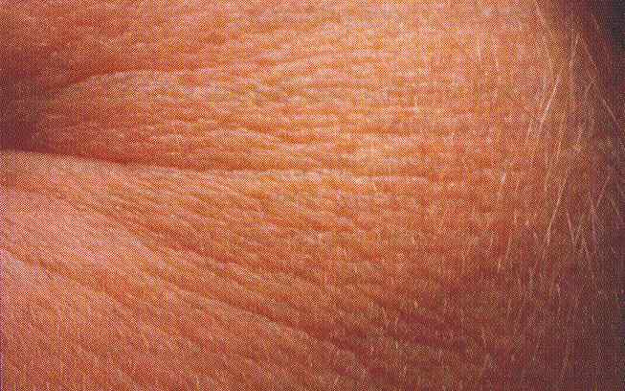
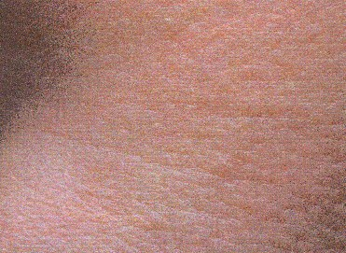
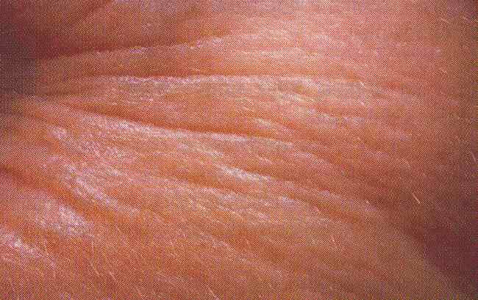

Mikrosnímek téže klientky, necelou hodinu po ošetření. Zvýšení pružnosti a tenze vede ke zřetelnému vyhlazení profilu vrásky. Dobře patrné jsou jednotlivé póry, nyní čisté a prodyšné.
Stejný oční koutek 1 hodinu po ošetření. Zpevnění regenerovaného podkoží působí vyhlazení terciálních vrásek. Další pokrok záleží na pečlivosti a důkladnosti domácí péče klientky.
Mikrosnímek téže klientky,
necelou hodinu po ošetření.
Zde došlo k velmi výraznému efektu. Oční okolí je hladké a pružné.

